**Naam:** Sjoerd Beetsma  
**Klas:** V2A1   
**Studentnummer:** 6189293  
  
**Opdracht**Twee grote tanks, elk gevuld met 100 Liter vloeistof, zijn met pijpleidingen aan elkaar verbonden. De vloeistof stroomt van tank A in tank B met een snelheid van 3 L/min en van B in A met 1 L/min. Een zoutoplossing met een concentratie van 0.2 kg/L stroomt met een snelheid van 6 L/min tank A in. De oplossing stroomt met een snelheid van 4 L/min tank A uit en verlaat met een snelheid van 2 L/min tank B.

* Stel de differentiaalvergelijkingen op om deze situatie te kunnen modelleren (laat je inspireren door de eerdere opdrachten over S(E)IR en de zouttank).
* Maak een numerieke berekening van het verloop van de zoutconcentraties in tanks A en B. Gebruik in eerste instantie Forward Euler Methode, daarna kan je die uitbreiden naar een accuratere methode (voor een hoger cijfer!).
* Plot x(t) en y(t), het verloop in de tijd van de zoutconcentraties.
* Bonus: maak je programma/grafiek interactief zodat de gebruiker 'on the fly' de stepsize kan aanpassen.  
  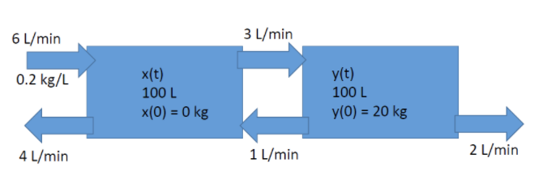

**Differentiaalvergelijkingen:**Om de verandering van zout uit te berekenen moet je de hoeveelheid zout weten wat binnenstroomt en ook uitstroomt. De verandering van zout van een gegeven tank is dan op te stellen in de volgende differentiaalvergelijking:  
*dS(t) / dt = zout in(t) – zout uit(t)*  
  
De differentiaalvergelijkingen voor de tanks zien er dan als volgt uit.  
**Tank A:**  
*dx(t) / dt = 6 * 0.2 + 1 * cx(t) – (4 + 3) * cy(t)*  
  
**Tank B:**  
*dy(t) / dt = 3 * cx(t) – (1 + 3) * cy(t)*  
  
Bij deze formules staan cx(t) en cy(t) voor de huidige zoutconcentratie in tank A en B respectievelijk. Deze wordt uitgerekend door het zoutgehalte in een tank op tijdstip t te delen door het volume water in een tank op het tijdstip t.Voorbeeld voor concentratie Tank A op tijdstip t: *cx(t) = x(t) / xv(t)*  
  
  
  
  
**Oplossing benaderen:**Voor het benaderen van de oplossing is de forward Euler methode gebruikt. Dit is de meest simpele methode om een numerieke differentiaalvergelijking op te lossen, echter is dit relatief niet accurate benadering. Voor een accuratere benadering wordt de Heun methode ookwel de modified Euler’s method gebruikt. Deze neemt het gemiddelde van de twee veranderingen volgens de verandering van Euler methode op huidig tijdstip t en de verandering volgens de Euler methode op de tijdstip t + dt die uitgerekend is met de euler methode op tijdstip t.  
De huidige waarde plus dit gemiddelde keer de verandering in tijd is de benadering van tijdstip t+dt volgens de Heun methode.  
  
De forward Euler methode heeft een lokale truncation-error van O(h²) en een globale truncation-error van O(h). Heun’s methode heeft daarentegen een lokale truncation-error van O(h³) en een globale truncation-error van O(h²). Dit houdt in dat de Heun’s methode minder snel minder accuraat wordt bij grotere stapgroottes ten opzichte van de Euler methode.  
**Euler tank A:**  
 ***x’(t + dt)*** *= x(t) + dt * (6 * 0.2 + 1 * cx(t) – (4 + 3) * cy(t))* **Euler Tank B:**  
 ***y’(t+dt)*** *= y(t) + dt * (3 * cx(t) – (1 + 3) * cy(t))***Heun tank A:*****x(t + dt)*** *= x(t) + dt * 0.5 * ( f(****x’(t+dt)****) ) + f(x(t))***Heun tank B:*****y(t + dt)*** *= y(t) + dt * 0.5 * ( f(****y’(t+dt)****) ) + f(y(t))*Waarbij de functie f de verandering in zout berekend a.d.h.v een zoutgehalte (of te wel de eerder beschreven differentiaalvergelijking(en))

**Grafieken:**In de grafiek Fig. 1 zijn beide methodes te zien met een stapgrootte van 1/60 = 0.02 min = 1 sec over een tijdsloop van 240 minuten.  
Er is niet een duidelijk verschil tussen de benadering volgens beide methodes.  
Bij Fig 2. en Fig. 3 is de tijdsduur op 30 minuten gezet om beter het snijpunt van tank A en B te bezichtigen. Hier is te zien dat bij een stapgrootte van 0.02 minuten het snijpunt bij beide de Euler en Heun’s methode ongeveer op 22 minuten ligt.  
Wanneer we de stapgrootte aanzienlijk groter maken zoals een stapgrootte van 5 in figuur 3.  
Is er te zien dat de Euler methode erg veel begint af te wijken, het snijpunt van tank A en B volgens Euler ligt nu rond de 16 +- minuten, terwijl dit voor de Heun’s methode op de 23 +- minuten ligt. Hier is goed te zien hoe de Heun methode minder snel accuratie verliest met het significant vergroten van de stapgrootte.  
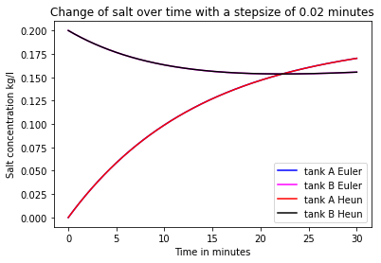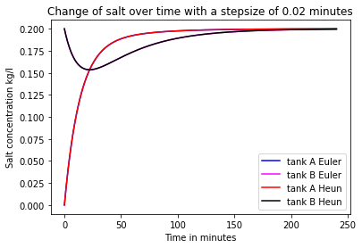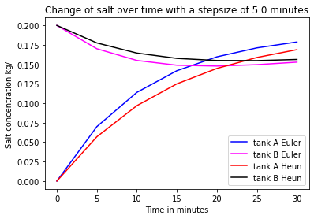

***Fig 1 Fig 2 Fig 3***

**Weergave interactieve plot: *